毕业研究生网上个人信息及生源信息确认流程

第一步、登录研究生就业信息服务网http://yjscareer.shiep.edu.cn/（需登录VPN）
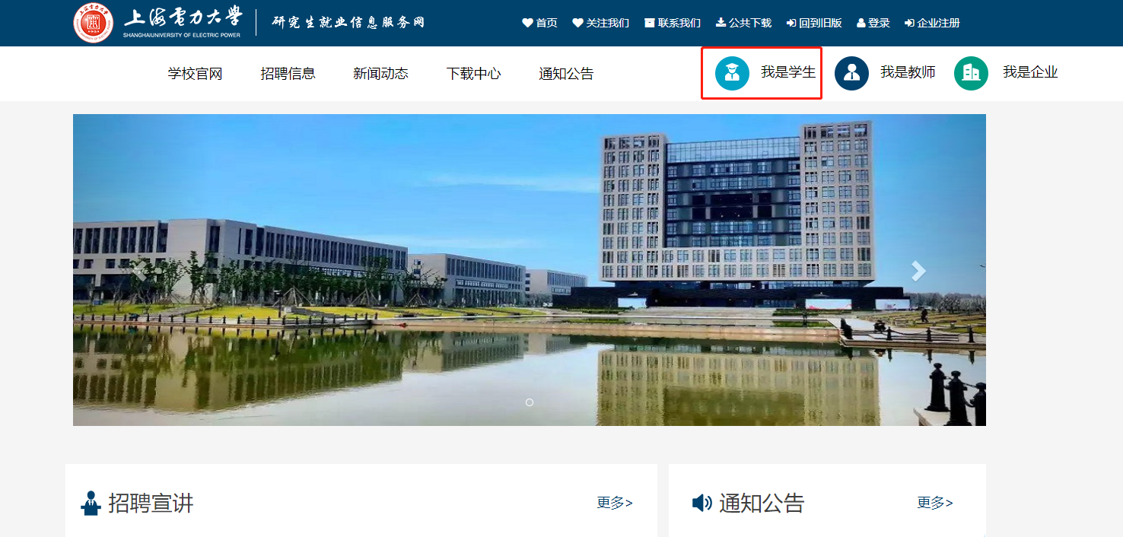

第二步、在登陆界面输入用户名和密码，点击在校生中的“毕业去向登记”，
进入毕业去向登记界面；
用户名为学号，初始密码为身份证后六位

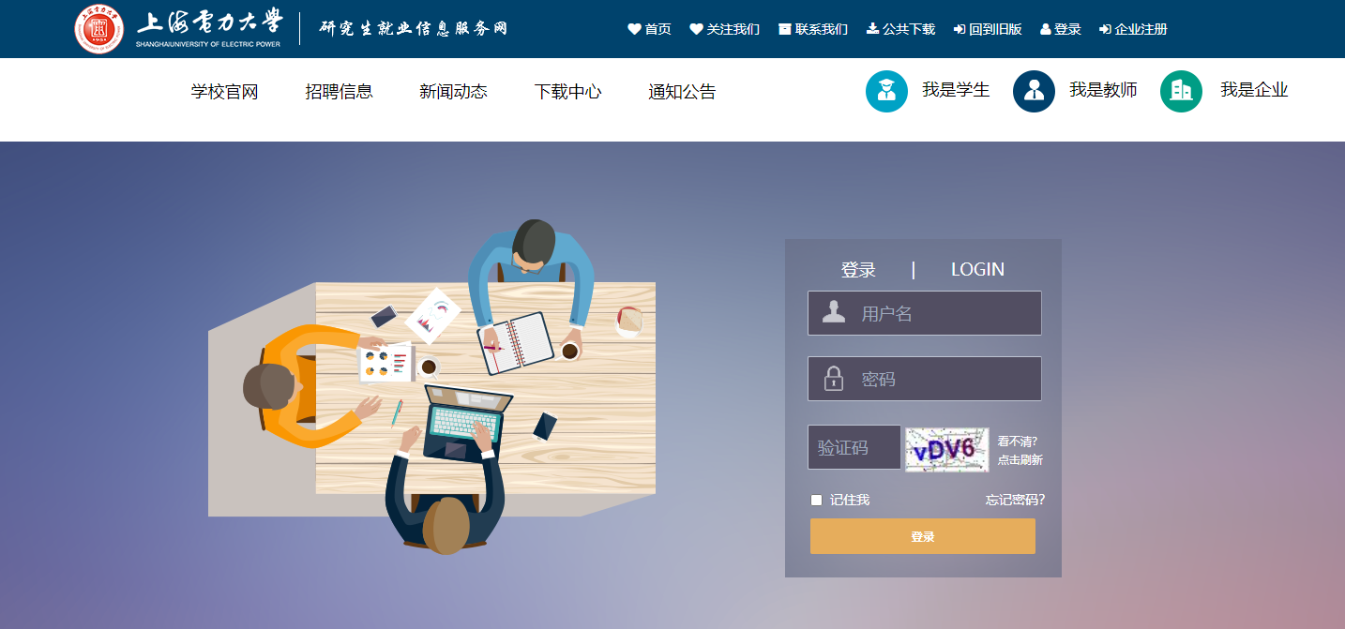
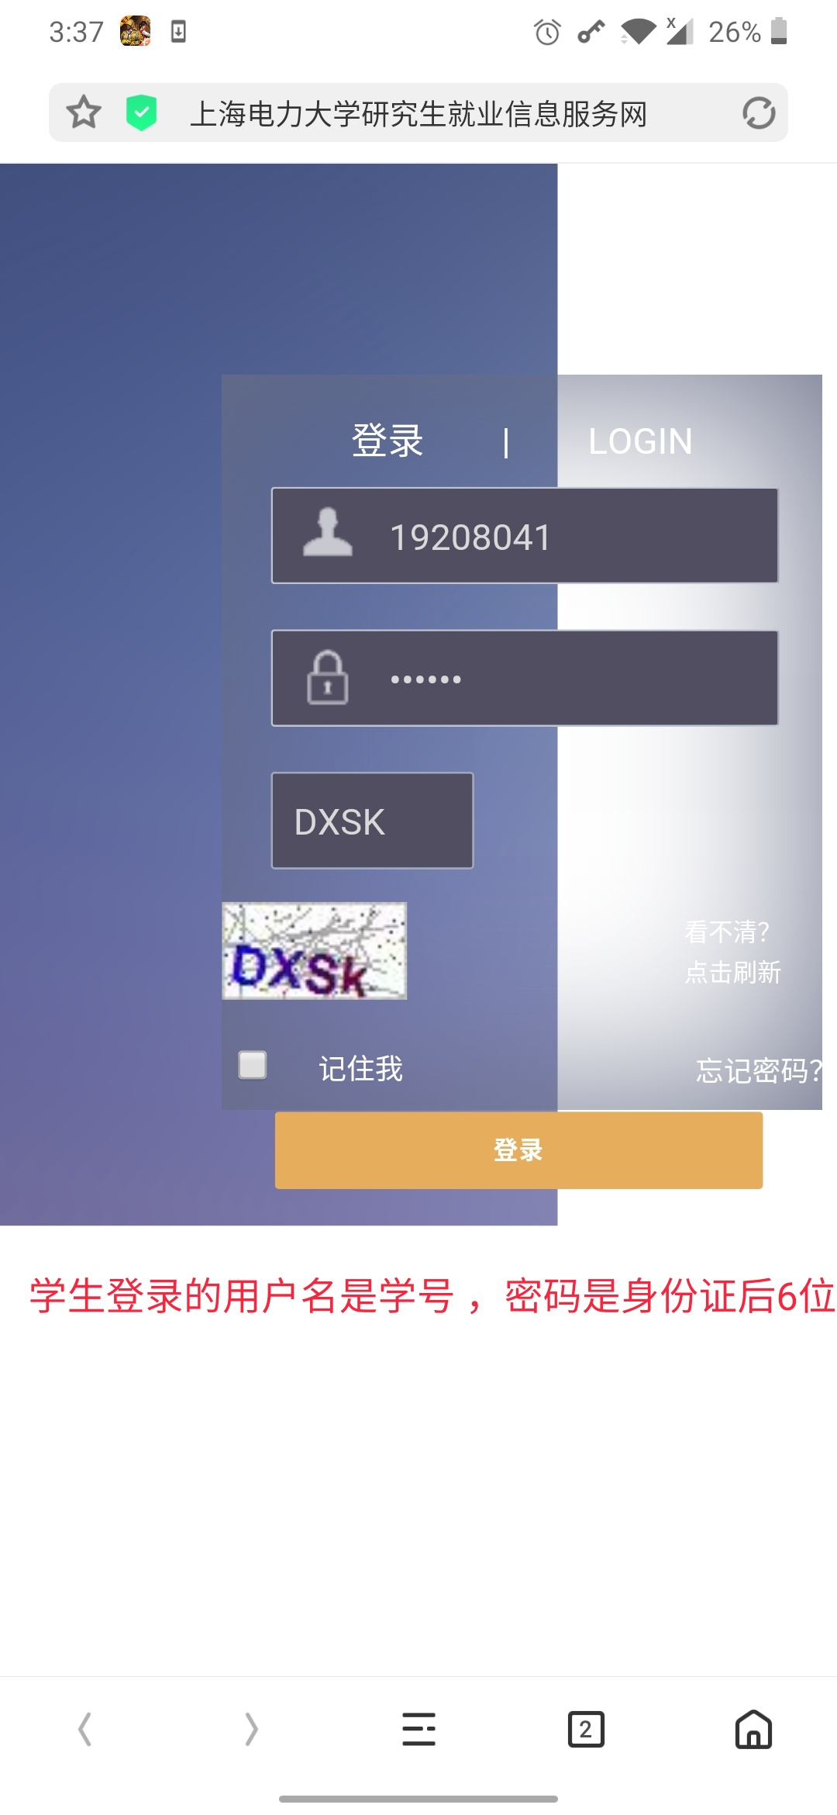
第三步、在简历管理中填写个人信息及生源地信息

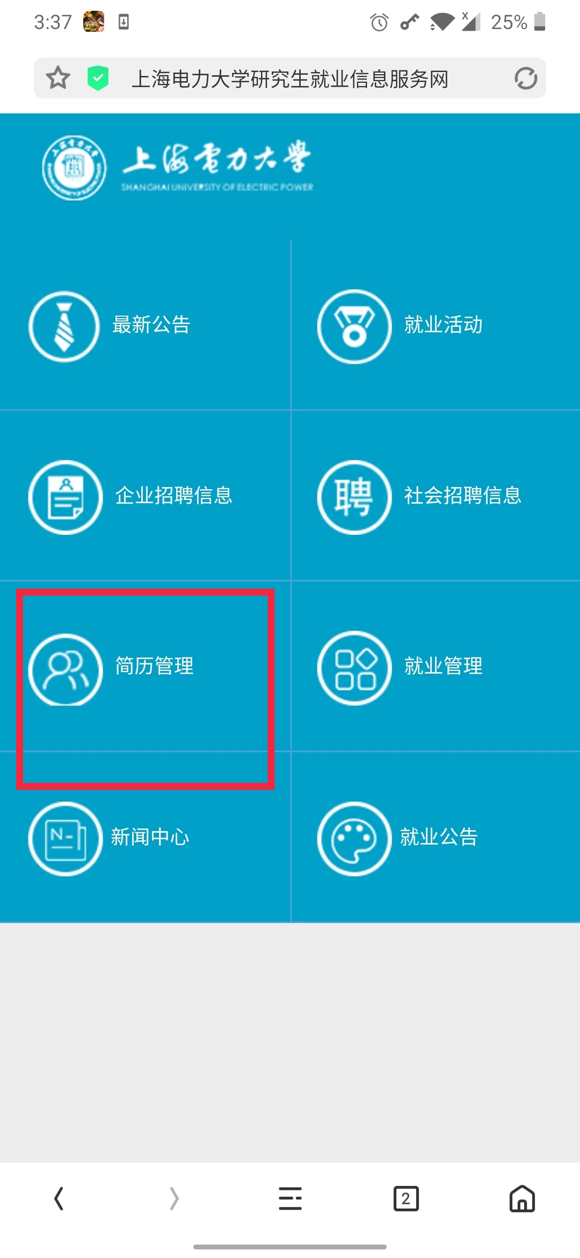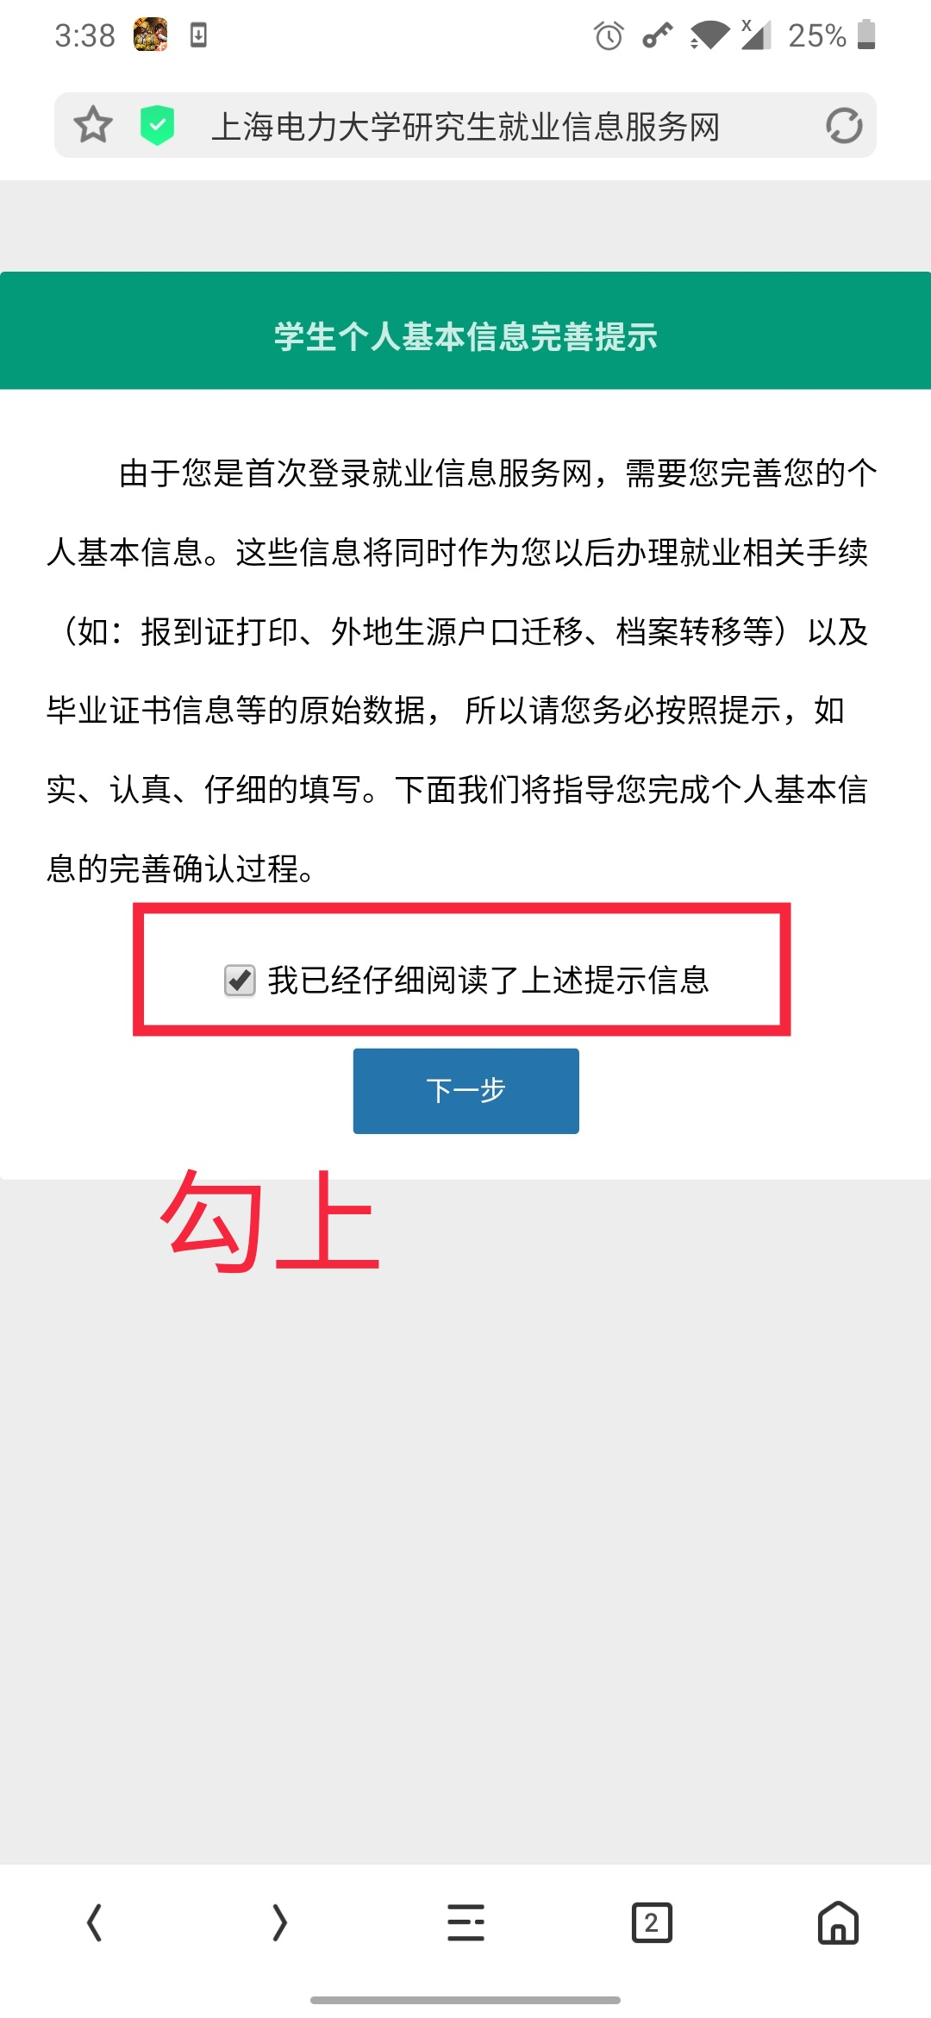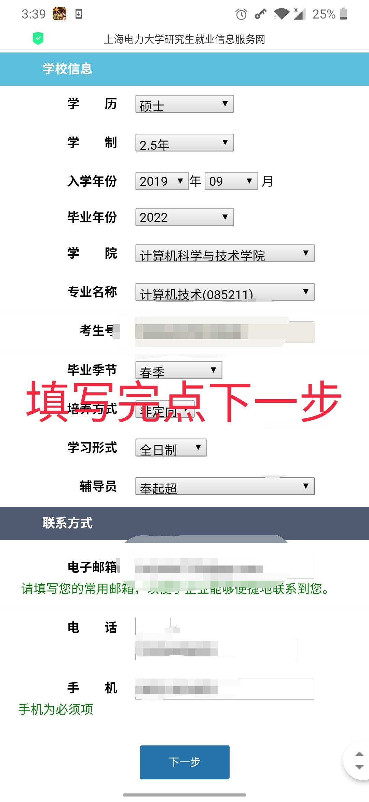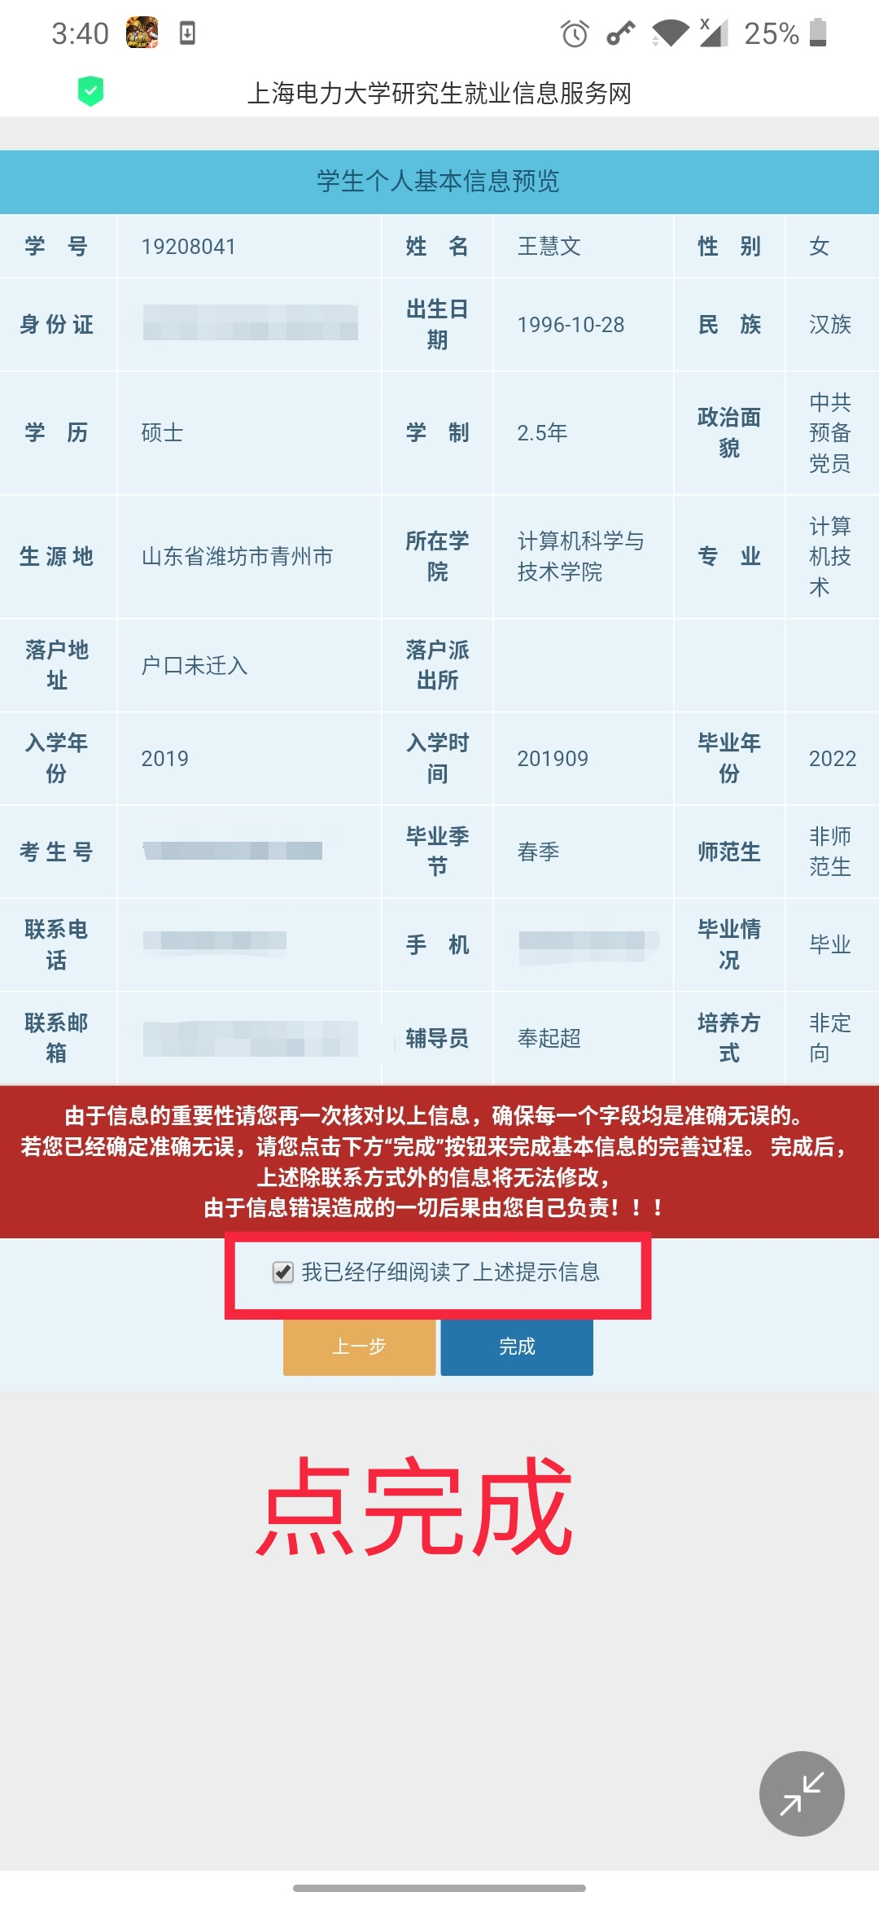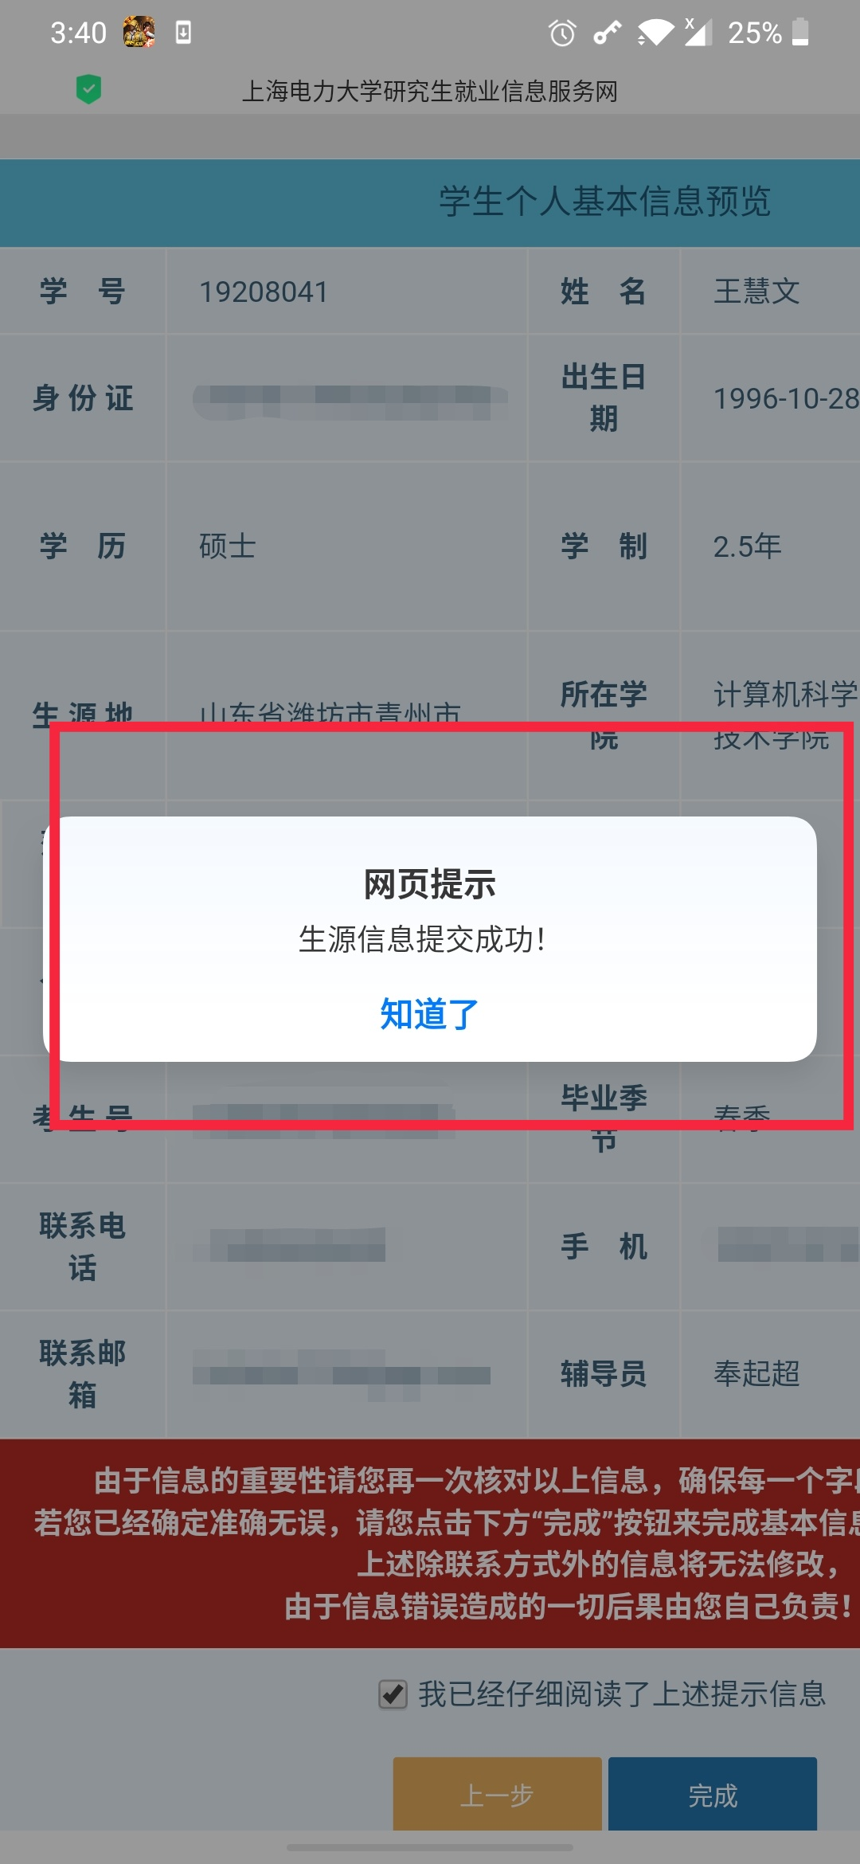
第四步、点击控制台，进入后在左侧资料修改栏内基本信息查看生源地。
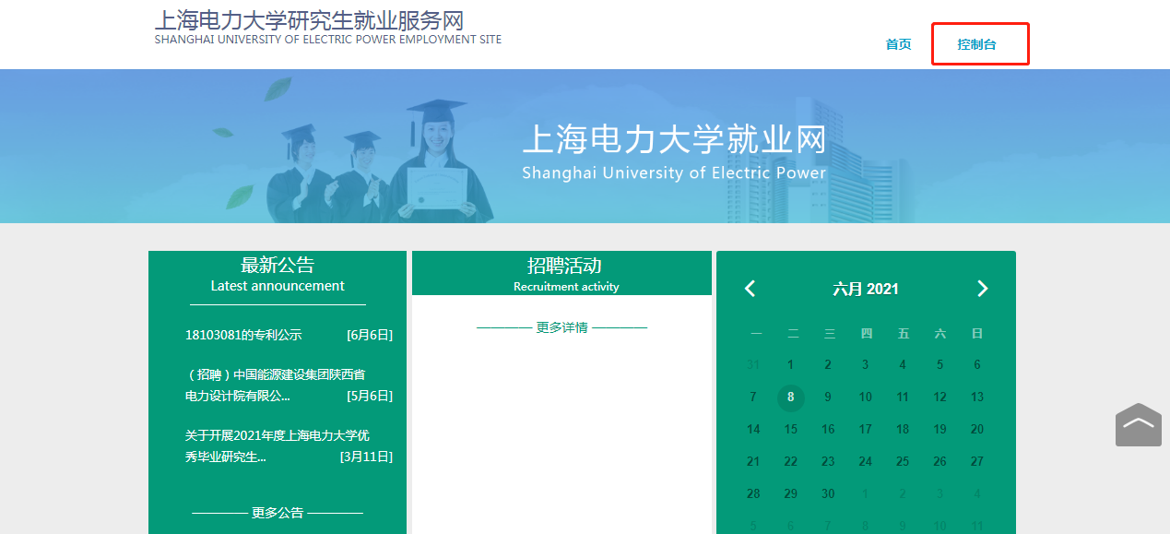
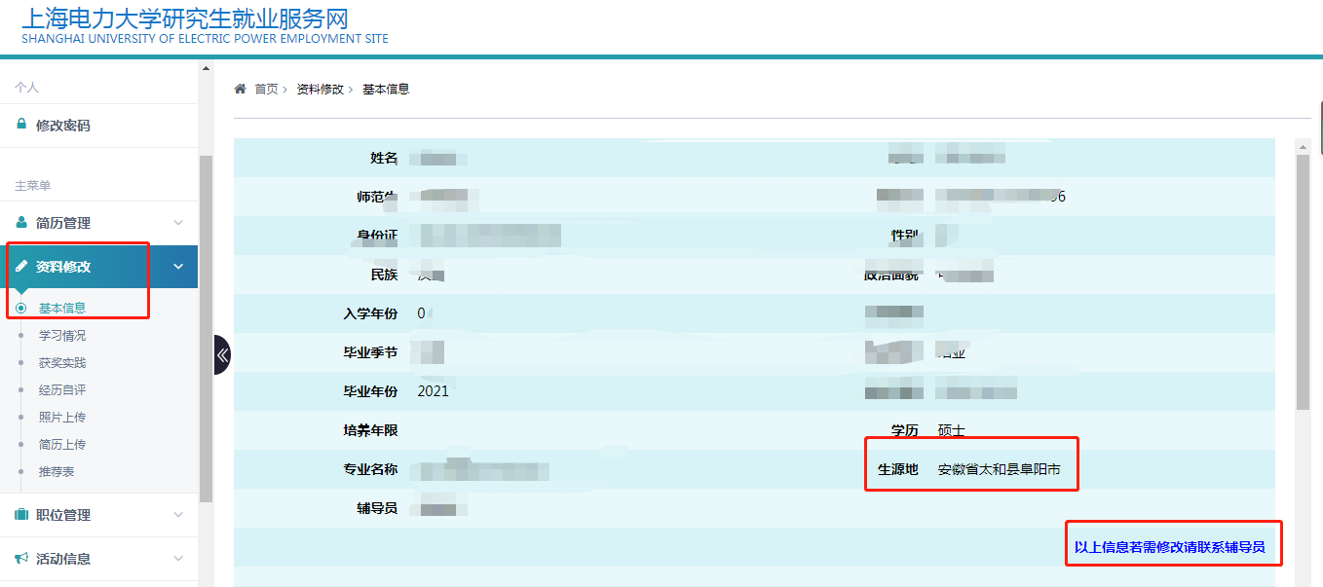

第五步、核对及所有信息，其中“生源地区”指的是考入我校前户口所在地的常住户口（非集体户口）。
生源地区对于直接考研的本科应届生来说，指的是考入大学前高中所在的户口所在地（一般为现父母户口所在地）；对于本科毕业后工作过的往届生来说，指的是考研前的常住户口所在地（例如，本科毕业后在北京工作，落户北京，则此处填写北京）
生源地区将直接决定毕业报到证的打印，务必准确填写。

第六步、如无法登录进入系统或生源地信息错误请及时报给辅导员进行解决或修改
【生源信息确认】（学院对申请人的生源信息进行初审，主要确认以下字段）
1、 生源地，为非上海，且提交的各个材料中的生源地字段（省一级）填写一致【若不正确，请学院管理员在就业信息服务网学生信息页面退回，由学生提交修改申请】
2、 毕业季节，我校为春季毕业。
3、 培养方式，为非定向
4、 政治面貌，该字段为动态信息，不做要求。
5、10月后毕业生可以访问上海市就业创业服务网http://www.firstjob.shec.edu.cn/folder76/?men=men1，网上服务大厅-学生就业服务，激活后登陆上海市系统查看生源信息（原则上应与校内就业网信息一致，校内系统信息修改完成后，可在上海市系统内提交修改申请）。

